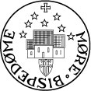  Møre bispedømeråd  Foto: Reidar Talset | 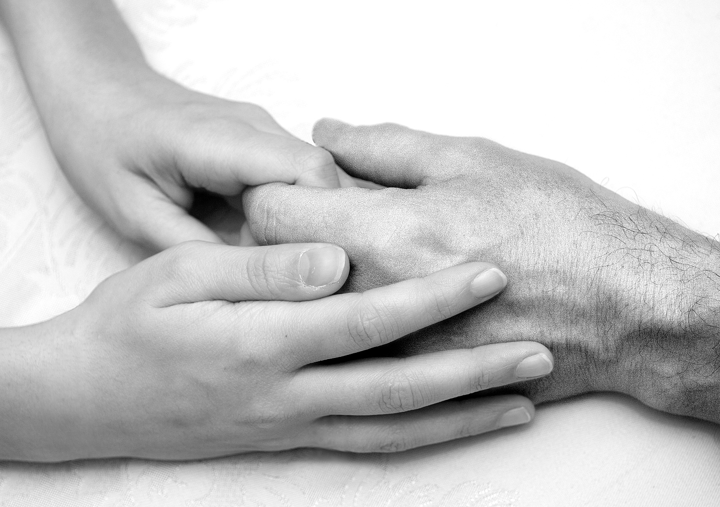

Møre bispedømeråd

Foto: Reidar Talset
Jesus seier:  ”Kom til meg, alle de som slit og  har tungt å bera, eg vil gje dykk kvile.”  Matt. 11,28  Til dei som stod  nær. | Vi har den skikken at vi minnast avdøde  den første gudstenesta etter gravferda.  Ved dette høvet vil vi også be  for dykk som no sørgjer.  Vi inviterer dykk difor til å kome til gudsteneste  i
Jesus seier:  ”Kom til meg, alle de som slit og  har tungt å bera, eg vil gje dykk kvile.”  Matt. 11,28  Til dei som stod  nær. | Vi har den skikken at vi minnast avdøde  den første gudstenesta etter gravferda.  Ved dette høvet vil vi også be  for dykk som no sørgjer.  Vi inviterer dykk difor til å kome til gudsteneste  i

